

Proyecto de ley que modiﬁca la ley N° 20.418 para incorporar la prevención del abuso sexual infantil dentro de los programas de educación sexual

# Idea matriz

Este proyecto de ley busca consagrar legalmente el derecho humano de niñas, niños y jóvenes a recibir educación sexual durante todo el ciclo educativo, con contenidos apropiados y pertinentes a la edad, al nivel educativo y al grado de desarrollo de sus receptores, y basados en evidencia cientíﬁca actualizada, incorporando como uno de sus principales objetivos, la prevención del abuso sexual infantil.

# Antecedentes1

1. Considerando que **el derecho a recibir educación sexual es un derecho humano**: como se relata, en el extenso [**Informe del Relator Especial de las**](http://undocs.org/es/A/65/162)[**Naciones Unidas sobre el derecho a la educación**](http://undocs.org/es/A/65/162)del año 2010, se reﬁrió ampliamente al derecho a la educación sexual, aﬁrmando que es un “*derecho humano en sí mismo*” y que “*los órganos creados en virtud de tratados de las Naciones Unidas han considerado la falta de acceso a la educación sexual y reproductiva como una barrera para el cumplimiento de la obligación estatal de garantizar los derechos a la vida, a la salud, a la no discriminación, a la educación y a la información*”;2

1 Extraído de la Resolución Nº 643 de la Cámara de Diputadas y Diputados: Solicita a S. E. el Presidente de la República el envío de un proyecto de ley para una política nacional de Educación Sexoafectiva Integral.», 13 de marzo de 2023, <https://www.camara.cl/legislacion/resoluciones/resolucion_documentos.aspx?prmId=7687>.

2 Vernor Muñoz, «Informe del Relator Especial de las Naciones Unidas sobre el derecho a la educación» (Naciones Unidas, 23 de julio de 2010), <http://undocs.org/es/A/65/162>. Párr. 19, 24 y ss.



1. Que, por su parte, la [**Oﬁcina del Alto Comisionado de las Naciones Unidas**](https://undocs.org/es/A/HRC/19/41)[**para los Derechos Humanos**](https://undocs.org/es/A/HRC/19/41)ha señalado que “*el derecho a la educación comprende el derecho a recibir información amplia, exacta y apropiada en función de la edad sobre la sexualidad humana para que los jóvenes tengan acceso a la información necesaria para llevar una vida sana, adoptar decisiones con conocimiento de causa y protegerse a sí mismos y proteger a los demás de las infecciones de transmisión sexual*”;3
2. Que, en la misma línea anterior, el [**Comité de Derechos del Niño de la ONU**](https://undocs.org/es/CRC/GC/2003/4)ha señalado que, en virtud de los artículos 3, 17 y 24 de la Convención sobre Derechos del Niño, los Estados tienen la obligación de facilitar el “acceso a información sexual y reproductiva, con inclusión de la planiﬁcación familiar y de los contraceptivos, los peligros de un embarazo precoz, la prevención del VIH/SIDA” y de otras ITS’s;4
3. Que en Chile [**se ha impulsado desde los años 60’s**](https://media.elmostrador.cl/2020/07/INFORME-EIS-CHILE-junio-.pdf) **distintas iniciativas que han buscado promover la educación sexual**: la primera de ellas, formulada durante el gobierno de Eduardo Frei Montalva, fue denominado “Vida Familiar y Educación Sexual”, pero fue eliminado durante la dictadura,5 pese a que con el [Decreto N° 362 de 1983](http://bcn.cl/2bqvg),6 igualmente se reconocía su necesidad.

Con el regreso a la democracia, una serie de iniciativas impulsadas desde el Ministerio de Educación siguieron intentando avanzar en la materia, como la publicación del informe titulado *“Hacia una política de educación sexual para el mejoramiento de la calidad de la educación*” en 1991, y luego, la publicación en

3 Oﬁcina de la Alta Comisionada de las Naciones Unidas para los Derechos Humanos. «Leyes y prácticas discriminatorias y actos de violencia cometidos contra personas por su orientación sexual e identidad de género», 17 de noviembre de 2011. <https://undocs.org/es/A/HRC/19/41>. Párrafo 58 a 61.

4 Naciones Unidas Comité de los Derechos del Niño, «Observación general Nº 4 (2013): La salud y el desarrollo de los adolescentes en el contexto de la Convención sobre los Derechos del Niño», 21 de julio de 2003, <https://undocs.org/es/CRC/GC/2003/4>.

5 Asociación Chilena de Protección de la Familia (APROFA), «Educación sexual en Chile: orientaciones para una política pública» (APROFA, agosto de 2018), <https://media.elmostrador.cl/2020/07/INFORME-EIS-CHILE-junio-.pdf>. P. 7.

6 República de Chile Ministerio de Salud, Subsecretaría de Salud, «Decreto 294, modiﬁca Decreto nº 362, de 1983» (1984), <http://bcn.cl/2bqvg>. Véase art. 19.

1993, de la Circular N°227 que instruye sobre la asistencia a los establecimientos educacionales en calidad de estudiantes regulares a niñas y jóvenes en situación de embarazo y maternidad. Con todo, algunos establecimientos aún negaban la matrícula a estas estudiantes, invocando la libertad de enseñanza en los términos en que se encontraba consagrada en la Ley Orgánica Constitucional de Educación (LOCE); lo que dio lugar a la judicialización de esos casos que terminaron con Chile requerido ante la Comisión Interamericana de Derechos Humanos, la que falló recomendando la modiﬁcación de dicha Ley. Otro hito relevante fueron las Jornadas de Conversación sobre Afectividad y Sexualidad (JOCAS), apoyadas y ﬁnanciadas por el Fondo de Población de las Naciones Unidas (UNFPA) entre 1996 y 2000; y posteriormente, los programas impulsados en 2001 por los Ministerios de Salud, Educación y el entonces Servicio Nacional de la Mujer; y también en 2004 y 2005 desde la cartera de Educación, los que se mantuvieron vigentes hasta 2010, pero que no tuvieron el impacto esperado;

1. Que el 28 de enero de 2010, se publicó la [ley N° 20.418, que ﬁja normas sobre](http://bcn.cl/2fbmh) [información, orientación y prestaciones en materia de regulación de la](http://bcn.cl/2fbmh) [fertilidad](http://bcn.cl/2fbmh),7 cuyo artículo 1º consagra el derecho a “*recibir educación, información y orientación en materia de regulación de la fertilidad*”, la que debe entregarse “*de manera completa y sin sesgo, y abarcar todas las alternativas que cuenten con la debida autorización, y el grado y porcentaje de efectividad de cada una de ellas, para decidir sobre los métodos de regulación de la fertilidad y, especialmente, para prevenir el embarazo adolescente, las infecciones de transmisión sexual, y la violencia sexual y sus consecuencias*”. Con todo, [esta](http://repositorio.uchile.cl/handle/2250/179721) [normativa ha sido criticada](http://repositorio.uchile.cl/handle/2250/179721) por caracterizar a “*la sexualidad desde sus posibles consecuencias negativas, como el embarazo adolescente y las ITS, reduciendo*

7 República de Chile Ministerio de Salud, «Ley 20.418 que ﬁja normas sobre información, orientación y prestaciones en materia de regulación de la fertilidad» (2010), <http://bcn.cl/2fbmh>.

*la sexualidad a la reproducción, omitiendo otras prácticas sexuales y otros sujetos cuya sexualidad no está ligada a ésta*”.8

Además, señala que, al nacer la la ley bajo el alero del Ministerio de Salud, sitúa al saber médico como autoridad, en detrimento del social y experiencial, lo que se explica por el objetivo político del proyecto en un contexto en el que no se buscaba avanzar en educación sexual, sino que regularizar la entrega gratuita y conﬁdencial de la píldora del día después a mayores de 14 años;9

1. Que la [implementación de la ley N° 20.418 enfrentó serias diﬁcultades](https://www.icmer.org/documentos/adolescencia/te-educa-sexual-y-ae-chile%20AMConcha%2029.04.2013.pdf), las que, en términos de las investigadores Claudia Dides, Cristina Benavente e Isabel Sáez, se resumen en:
   1. Tensiones institucionales por la superposición de los roles del Ministerio de Salud y de Educación en la materia;
   2. Externalización del servicio como modelo de mercado basado en la competencia entre “proveedores” de programas de educación sexual, y;
   3. Mecanismo de ﬁnanciamiento poco deﬁnido y basado en modelo de “capacitaciones”.

Sobre este último punto, el análisis cuantitativo de estas investigadoras, realizado en octubre de 2011, arrojó que sólo un 39% del presupuesto asignado había sido efectivamente ejecutado, impactando en sólo 466 establecimientos educacionales que recibían subvención estatal en esa fecha10. Esto ubicó a [Chile](http://salutsexual.sidastudi.org/es/registro/a53b7fb35a776666015afff97d5b0299) [como el país con menor avance en la implementación en el ámbito de la](http://salutsexual.sidastudi.org/es/registro/a53b7fb35a776666015afff97d5b0299) [educación sexual](http://salutsexual.sidastudi.org/es/registro/a53b7fb35a776666015afff97d5b0299), en la evaluación realizada por la Federación Internacional de

8 Arlette Poduje Reyes, “Currículum y sexualidad: disputas y enfoques que habitan la educación sexual en Chile” (Universidad de Chile, 2020), <http://repositorio.uchile.cl/handle/2250/179721>. P. 28.

9 Cooperativa.cl, “Este martes el Gobierno presenta proyecto sobre la ‘píldora del día después’”, 30 de junio de 2009,

[https://www.cooperativa.cl/noticias/pais/salud/pildora-del-dia-despues/este-martes-el-gobierno-prese](https://www.cooperativa.cl/noticias/pais/salud/pildora-del-dia-despues/este-martes-el-gobierno-presentaproyecto-sobre-la-pildora-del-dia/2009-06-30/100529.html) [ntaproyecto-sobre-la-pildora-del-dia/2009-06-30/100529.html](https://www.cooperativa.cl/noticias/pais/salud/pildora-del-dia-despues/este-martes-el-gobierno-presentaproyecto-sobre-la-pildora-del-dia/2009-06-30/100529.html) .

10 Claudia Dides Castillo, Cristina Benavente R, y Isabel Sáez A, Seguimiento a la Ley 20.418: Prevención del embarazo adolescente, educación sexual y anticoncepción de emergencia (Santiago, Chile, 2011), [https://www.icmer.org/documentos/adolescencia/te-educa-sexual-y-ae-chile%20AMConcha%2029.04.](https://www.icmer.org/documentos/adolescencia/te-educa-sexual-y-ae-chile%20AMConcha%2029.04.2013.pdf) [2013.pdf](https://www.icmer.org/documentos/adolescencia/te-educa-sexual-y-ae-chile%20AMConcha%2029.04.2013.pdf). P. 29 y ss, y 32 y ss.

Planiﬁcación Familiar sobre la situación en Latinoamérica.11 Además, el sistema externalizado de proveedores del Ministerio de Educación, dio lugar a siete programas de sexoafectividad,12 entre los cuales había algunos que caliﬁcaban a la homosexualidad como trastorno, entre otros contenidos erróneos.13

1. Que se han presentado mociones parlamentarias que buscaban impulsar una política nacional de educación sexual integral los que refundidos y puestos en votación en sala, y pese a conseguir mayoría de votos, no alcanzaron el quórum orgánico constitucional necesario para aprobar sus normas más relevantes: se trata de los [boletines N°12542-04, N°12593-04, N°12955-04 y N°11710-04](https://www.camara.cl/legislacion/ProyectosDeLey/tramitacion.aspx?prmID=13500&prmBOLETIN=12955-04),14 puestos en votación el 15 de octubre de 2020.15 Por su parte, el boletín N°14637-04, elaborado por la diputada Camila Rojas, ha intentado reabrir la discusión sobre este tema, transcurrido el plazo reglamentario para hacerlo, pero todavía no ha iniciado su tramitación en la Comisión de Educación donde se encuentra radicado.
2. Que la demanda por educación sexual integral y educación no sexista, ha sido constantemente levantada hace años por movimientos estudiantiles secundarios y universitarios, por movimientos de trabajadoras/es de la educación y por organizaciones feministas dedicadas a la educación y

11 Flor Hunt, Erick Monterrosas Castrejón, y Ricardo Mimbela, Evaluación de la implementación de la declaración ministerial: prevenir con educación - Su cumplimiento en América Latina 2008-2015 (New York, USA.: International Planned Parenthood Federation/ Western Hemisphere Region Inc., 2015), [http://salutsexual.sidastudi.org/es/registro/a53b7fb35a776666015aﬀf97d5b0299](http://salutsexual.sidastudi.org/es/registro/a53b7fb35a776666015afff97d5b0299).

12 La Tercera, “Mineduc anuncia los siete programas de educación sexual”, La Tercera, 28 de diciembre de 2010,

<https://www.latercera.com/noticia/mineduc-anuncia-los-siete-programas-de-educacion-sexual/>.

13 La Tercera, “Ministro Beyer admite ‘error’ en programas escolares que catalogan la homosexualidad como ‘trastorno’”, La Tercera, 6 de junio de 2012, [https://www.latercera.com/noticia/ministro-beyer-admite-error-enprogramas-escolares-que-catalogan-](https://www.latercera.com/noticia/ministro-beyer-admite-error-enprogramas-escolares-que-catalogan-la-homosexualidad-como-trastorno/) [la-homosexualidad-como-trastorno/](https://www.latercera.com/noticia/ministro-beyer-admite-error-enprogramas-escolares-que-catalogan-la-homosexualidad-como-trastorno/).

14 Cámara de Diputadas y Diputados, «Boletín 12955-04 refundido con los 11710-04, 12542-04 y 12593-04: Establece bases generales para la educación afectiva y sexual de niños, niñas y adolescentes, en los establecimientos educacionales, y modiﬁca normas legales que indica» (2019), [https://www.camara.cl/legislacion/ProyectosDeLey/tramitacion.aspx?prmID=13500&prmBOLETIN=1295](https://www.camara.cl/legislacion/ProyectosDeLey/tramitacion.aspx?prmID=13500&prmBOLETIN=12955-04) [5-04](https://www.camara.cl/legislacion/ProyectosDeLey/tramitacion.aspx?prmID=13500&prmBOLETIN=12955-04).

15 Véase en [https://www.camara.cl/sala/default.aspx#!/](https://www.camara.cl/sala/default.aspx%23!/) , seleccionar en menú superior derecho, 368 Legislatura (mar. 2020-mar. 2021), sesión 89º especial, 15 de octubre de 2020, y luego “objeto de sesión” y seleccionar “BOLETÍN N° 11710-04, 12542-04, 12593-04 Y 12955-04”, sección “Votaciones”.

formación en sexualidades y afectividades, por lo que es una necesidad del país, cumplir con el deber de garantizar el resguardo de este derecho humano y así enfrentar y prevenir las violencias, la discriminación, los abusos, acoso y explotación sexual que se mantienen latente y proliferan ante la ausencia de un política integral en la materia.

*Por los motivos aquí expuestos, las Diputadas y los Diputados ﬁrmantes proponemos a la Honorable Cámara de Diputados y Diputadas el siguiente:*

# PROYECTO DE LEY

**Artículo único. Modiﬁcaciones a la ley 20.418.** Introdúcense las siguientes modiﬁcaciones al inciso 4º del artículo 1º de la ley 20.418 que ﬁja normas sobre información, orientación y prestaciones en materia de regulación de la fertilidad:

1. Sustitúyese la expresión “del ciclo de Enseñanza Media” por **“de todo el ciclo educativo”**.
2. Sustitúyese, después de la palabra “propendan”, la frase “a una sexualidad responsable e informe de manera completa” por la siguiente:

**“e informen de manera completa sobre sexualidad, afectividad y género, de acuerdo al nivel educativo, edad y grado de desarrollo de sus receptores, basados en evidencia cientíﬁca actualizada, con especial foco en la prevención del abuso sexual infantil, así como también”.**

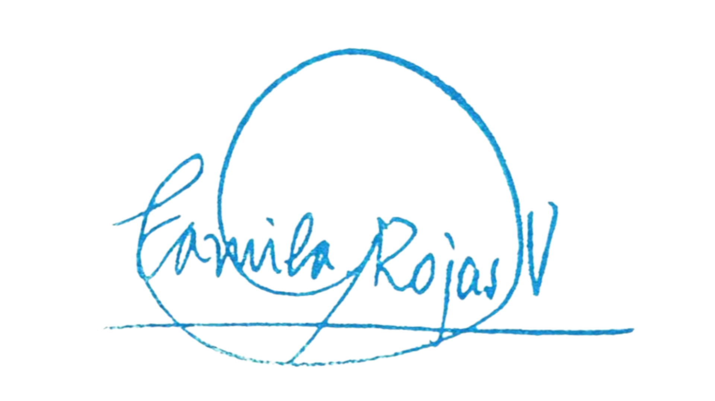

**EMILIA SCHNEIDER VIDELA**

H. Diputada de la República

**CAMILA ROJAS VALDERRAMA**

H. Diputada de la República